**Дата 21.07.2017**

**Документ Чертеж D:\Мои документы\Чертежи\2017\Германия\Ф 920 мм 2Fwg661.02.001.007 (ВА080).cdw\ Ширяева О.Г., тел.: 74-74-265**

**------------------------------------------------------------------------------------------------------------------------------------**

**Координатные точки**

**Точка 1**

x = 0.00000000 мм

y = 0.00000000 мм

**Точка 2**

x = 89.50000000 мм

y = -56.50000000 мм

**Точка 3**

x = 125.00000000 мм

y = -56.50000000 мм

**Точка 4**

x = 132.78066908 мм

y = -23.35434970 мм

**Точка 5**

x = 202.27508219 мм

y = 41.18056366 мм

**Точка 6**

x = 326.90909769 мм

y = 60.85871547 мм

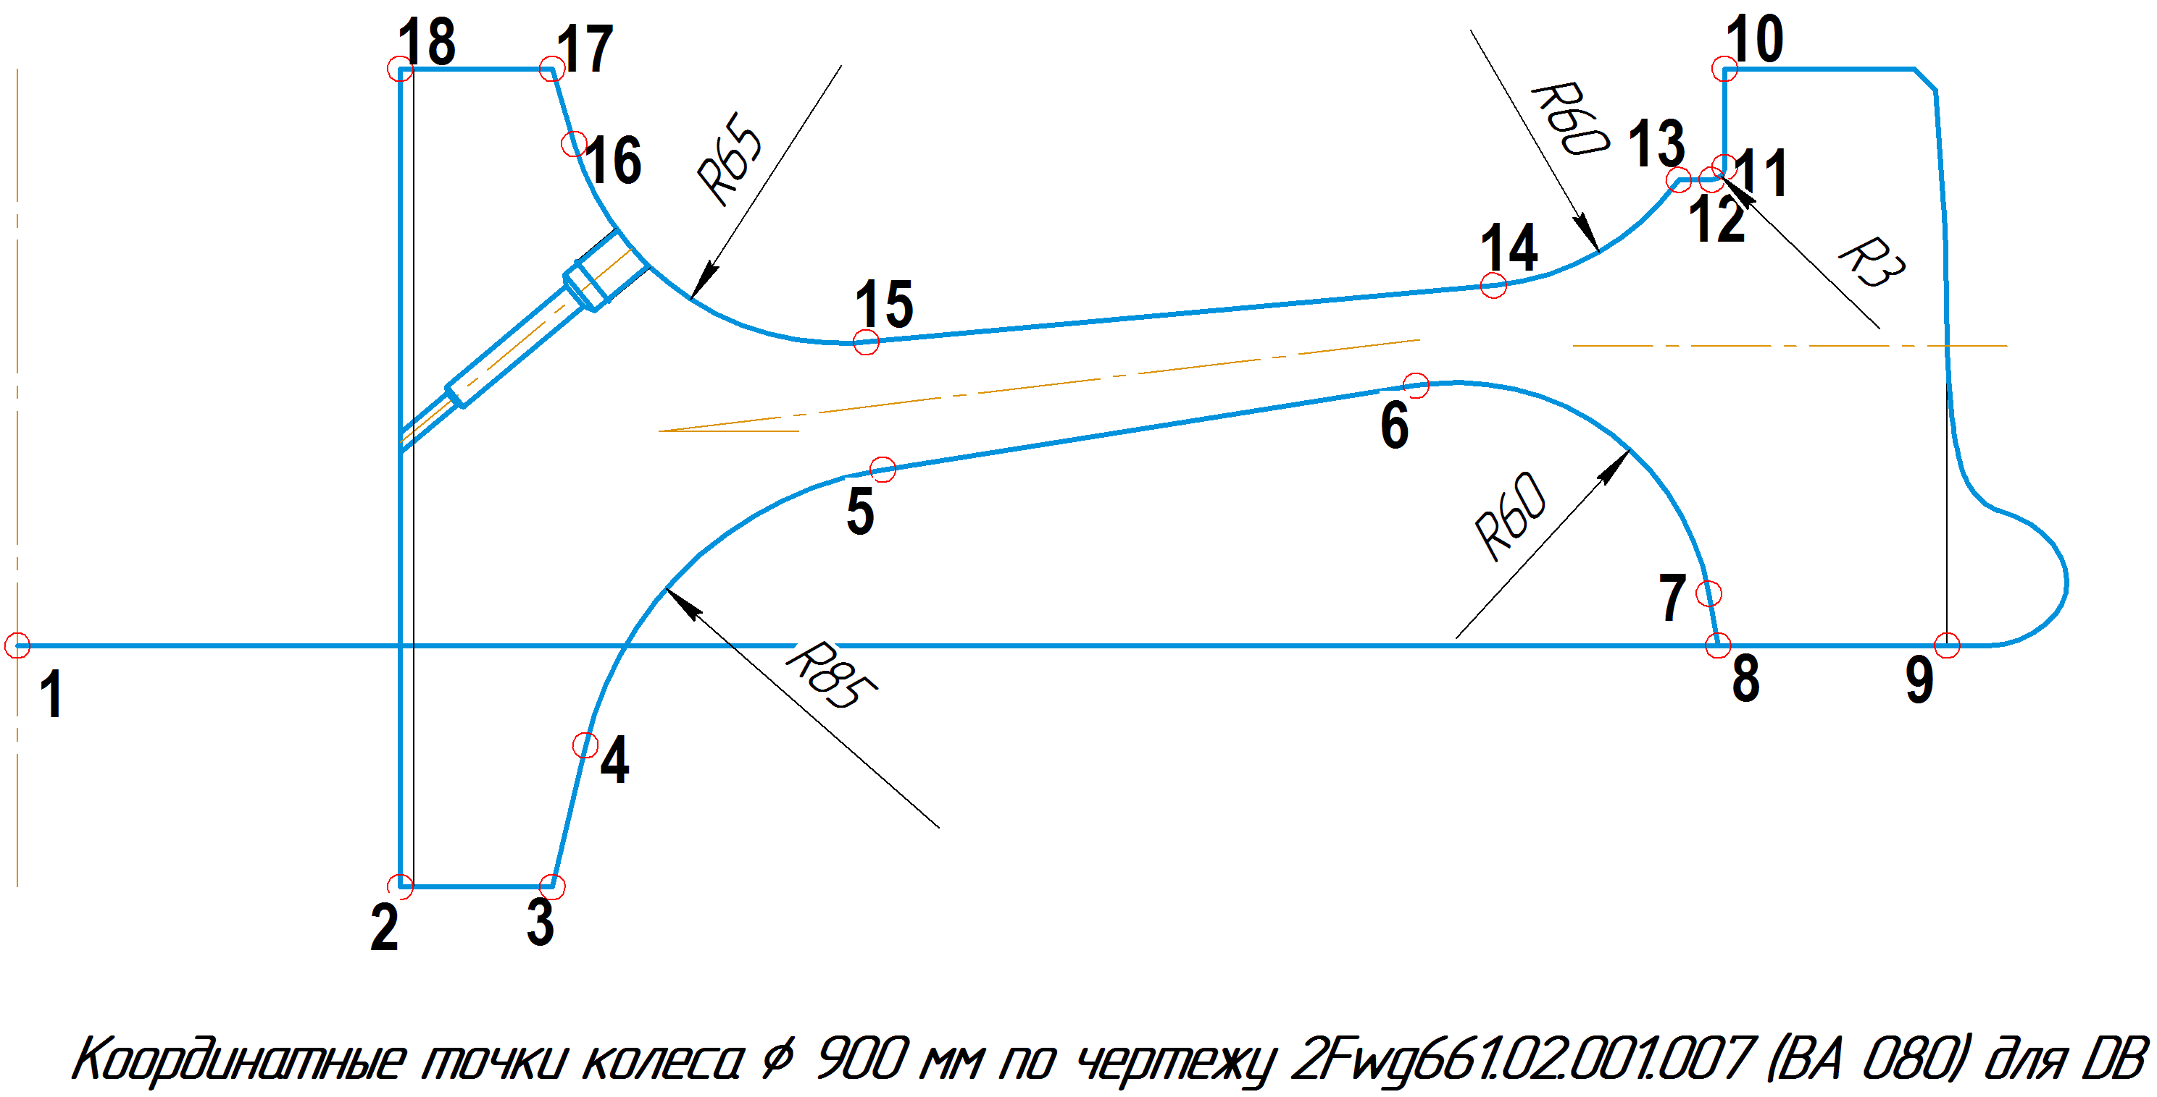

**Точка 7**

x = 395.33208756 мм

y = 12.14030969 мм

**Точка 8**

x = 397.50000000 мм

y = -0.00000000 мм

**Точка 9**

x = 451.00000000 мм

y = -0.00000000 мм

**Точка 10**

x = 399.00000000 мм

y = 135.00000000 мм

**Точка 11**

x = 399.00000000 мм

y = 112.00000000 мм

**Точка 12**

x = 396.00000000 мм

y = 109.00000000 мм

**Точка 13**

x = 388.28203283 мм

y = 109.00000000 мм

**Точка 14**

x = 344.97347654 мм

y = 84.27266063 мм

**Точка 15**

x = 198.38764580 мм

y = 71.01439417 мм

**Точка 16**

x = 130.17372612 мм

y = 117.40933118 мм

**Точка 17**

x = 125.00000000 мм

y = 135.00000000 мм

**Точка 18**

x = 89.50000000 мм

y = 135.00000000 мм